J’entoure le bon son et le bon mot.
Exemple
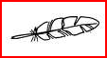 bl une blume
pl
Une plume
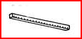 cl gl une rècle une règle
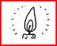 vl fl une vlamme une flamme
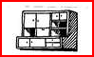 bl pl un meuble un meuple
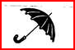 pl bl un parapluie un parabluie
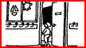 gl cl une glasse une classe
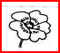 vl fl une vleur une fleur
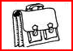 bl pl un cartable un cartaple
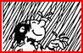 bl pl il bleut il pleut
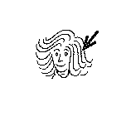
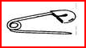 gl cl une épingle une épincle
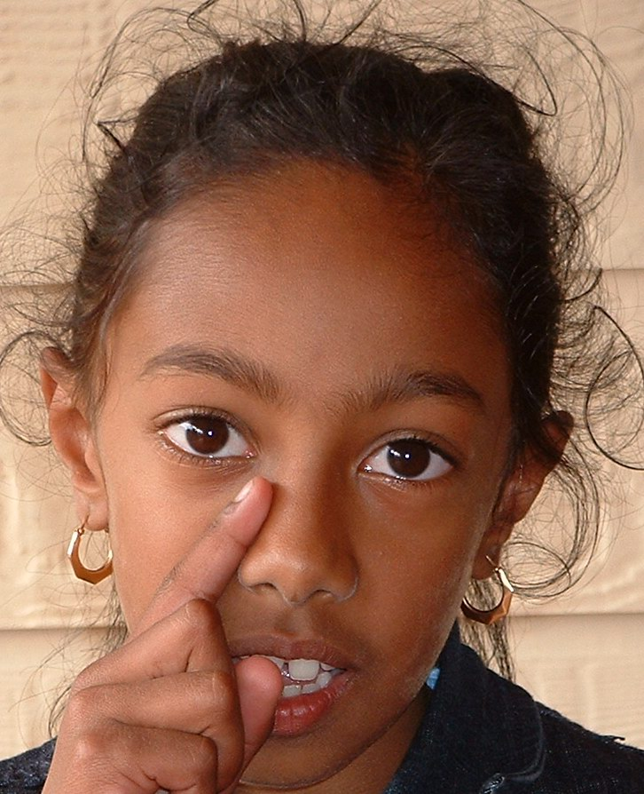

Je complète avec : flamant rose / tricycle / plante /plumier / sifflet /
é
glace /aigle /épingle /cartable / flûte / classe / sable /igloo / classeur.

